**Institut Sains dan Teknologi Terpadu Surabaya**

Jl. Ngagel Jaya Tengah 73 - 77, Surabaya 60284

Telp. (031) 5027920 Fax. (031) 5041509

Laboratorium : L-204

Waktu : Jumat/15.30-17.30

Minggu Ke : 5

Materi : Redux

Praktikum : Framework Pemgrograman Web

Jurusan : S1-Informatika

Tanggal : 10 November 2023

Jenis Soal : Materi dan Tugas

# MATERI (TOTAL: 40)

Buatlah sebuah website untuk mensimulasikan pasar saham sederhana. Pada website ini terdapat 2 halaman yaitu Exchange dan Profile. Buatlah sebuah redux slice untuk menyimpan data uang, hari, katalog, dan portofolio. Setiap awal simulasi, berikan uang sebanyak 100 dan hari dimulai dari 1. Katalog berisi informasi saham yang dapat dibeli dengan properti nama dan harga. Portofolio berisi semua saham yang pernah dibeli oleh pengguna. Berikut merupakan item katalog yang tersedia.

|  |  |  |
| --- | --- | --- |
| **Nama Saham** | **Harga Awal** | **Nilai berubah/hari** |
| ZXCV | 10 | 5 |
| QWER | 25 | 15 |
| WASD | 50 | 30 |

**INI KATALOG**

Terdapat 3 item yang dapat dibeli dengan data harga awal di atas. Setiap hari nilai saham dapat berubah secara random dengan persentase Naik, Tidak Berubah, atau Turun. Nilai Naik dan Turun ditentukan oleh nilai berubah/hari.

**Exchange**

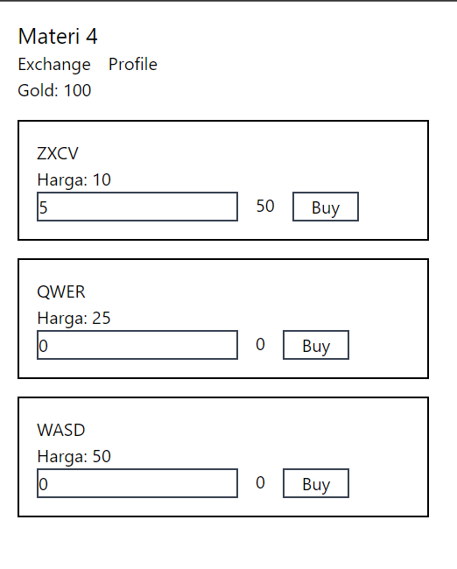

Pada halaman ini tampilkan nama item dan harga setiap item pada katalog. Pada halaman ini pengguna dapat membeli selama uang yang dimilikinya cukup. Berikan sebuah tombol untuk beli yang akan membeli item tersebut apabila tombol di klik. Berikan juga sebuah input number yang digunakan untuk memasukkan jumlah beli dan juga preview total beli. Kurangi uang sesuai dengan total beli item tersebut.

**Profile**

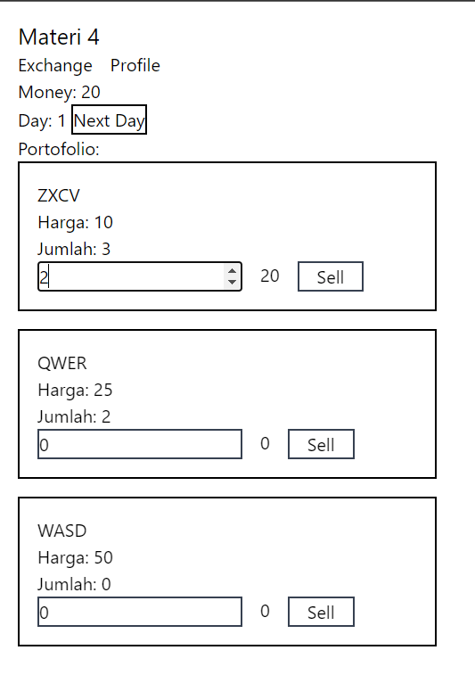

Pada halaman ini tampilkan uang, hari, dan juga semua item yang dimiliki pengguna. Pada setiap item, berikan sebuah tombol untuk jual dan harga jual item tersebut. Berikan juga sebuah input number yang digunakan untuk memasukkan jumlah jual dan juga preview total jual. Apabila tombol jual di klik, tambahkan uang pengguna sesuai dengan total yang dijual. Berikan pula sebuah tombol untuk next day di sebelah label day.

**DILARANG MENGGUNAKAN MATERI YANG BELUM DIAJARKAN PADA MINGGU INI**

**JIKA MELANGGAR MAKA NILAI MATERI : 0**

**PERHATIKAN KETENTUAN DIBAWAH :**

* **Highlight kriteria yang dikerjakan dengan warna kuning dan kumpulkan word beserta dengan file materi, apabila tidak dikumpulkan maka materi tidak akan diperiksa.**
* **Akan ada pengurangan nilai sebesar -5 untuk setiap kriteria yang dihighlight namun tidak dikerjakan.**
* **MENCONTEK = Nilai MOD 2**

## MATERI : 40

|  |  |
| --- | --- |
| **SCORE** | **KRITERIA** |
| **Redux (Total: 13) (Kriteria di bawah akan di cek apabila redux digunakan)** | |
| 0/2 | State awal sesuai |
| 0/2 | Navigasi sempurna |
| 0/3 | Membuat slice redux sesuai dengan keterangan (Diperiksa apabila digunakan) |
| 0/2/4 | Membuat minimal 2 fungsi reducer |
| 0/2 | Dapat merandom perubahan harga setiap perubahan hari |
| **Exchange (Total: 10)** | |
| 0/2 | Dapat menampilkan harga |
| 0/3 | Dapat menampilkan preview total beli sesuai dengan jumlah pada input |
| 0/3 | Dapat mengurangi uang pengguna (diperiksa apabila uang di kedua halaman sama) |
| 0/2 | Dapat menambah item pada portofolio |
| **Profile (Total: 17)** | |
| 0/2 | Dapat menampilkan uang dan hari pengguna |
| 0/2 | Button next day berfungsi sesuai |
| 0/2/5 | Dapat menampilkan semua isi portofolio |
| 0/3 | Dapat menampilkan preview total jual sesuai dengan jumlah pada input |
| 0/3 | Dapat menambah uang pengguna (diperiksa apabila uang di kedua halaman sama) |
| 0/2 | Dapat mengurangi item pada portofolio |
| Total : 40 | |

# TUGAS (TOTAL = 30)

**Lanjutkanlah tugas minggu 4 dengan modifikasi sebagai berikut. Pada tugas minggu ini berikan beberapa fitur tambahan sebagai berikut.**

**Cart**

Pada setiap item di halaman, berikan sebuah tombol baru untuk menambah item pada cart. Apabila item tersebut dimasukkan cart, tampilkan alert dengan message “<nama item> berhasil ditambahkan ke cart”. Apabila item sudah ditambahkan ke cart, laranglah penambahan item tersebut ke cart. Buatlah sebuah halaman baru bernama Cart, yang akan menampilkan seluruh item yang sudah ditambahkan ke cart. Pada halaman Cart tersebut tampilkan setiap item dan berikan sebuah tombol untuk membuang item tersebut dari cart. Berikan juga total pembelian cart tersebut beserta dengan sebuah button untuk melakukan order. Apabila button order di klik maka simpanlah pembelian pada history pembelian.

**Wishlist**

Ubahlah mekanisme wishlist dengan menggunakan konsep redux.

**History**

Buatlah sebuah halaman baru yang bernama History yang berguna untuk menampilkan seluruh riwayat pembelian. Tampilkan history setiap pembelian dengan data total pembelian, setiap item yang dibeli dan harga setiap item beserta thumbnail item tersebut.

**Notes:**

* Minimal membuat dan menggunakan 3 komponen berbeda
* Install library axios untuk melakukan HTTP Request. Jangan lupa hapus node_modules
* Bebas menggunakan framework CSS apapun asal menggunakan CDN. Dilarang menggunakan component library. Design aplikasi bebas asalkan rapi dan indah di mata.
* Gunakan konsep redux pada Cart, Wishlist, dan History. Simpan semua file Slice pada sebuah folder bernama slice.
* WAJIB MENGGUNAKAN REDUX

**DILARANG MENGGUNAKAN KONSEP MAUPUN MATERI YANG BELUM DIAJARKAN**

**JIKA MELANGGAR MAKA NILAI TUGAS: 0**

**PERHATIKAN KETENTUAN DIBAWAH :**

* **Highlight kriteria yang dikerjakan dengan warna kuning dan kumpulkan word beserta dengan file tugas, apabila tidak dikumpulkan maka tugas tidak akan diperiksa.**
* **Akan ada pengurangan nilai sebesar -5 untuk setiap kriteria yang dihighlight namun tidak dikerjakan.**
* **MENCONTEK = Nilai MOD 2**

## TUGAS : 30

|  |  |
| --- | --- |
| **SCORE** | **KRITERIA** |
| **Cart (Total: 15)** | |
| 0/3 | Button add to cart berfungsi dengan baik |
| 0/4 | Halaman Cart dapat menampilkan semua isi cart |
| 0/2 | Total pembelian sesuai |
| 0/3 | Dapat menghapus item dari cart |
| 0/3 | Fungsi button order sesuai |
| **Wishlist (Total: 8)** | |
| 0/3 | Dapat menambah wishlist pada setiap halaman |
| 0/3 | Dapat menghapus wishlist pada halaman wishlist |
| 0/2 | Dapat menampilkan wishlist |
| **History (Total: 3)** | |
| 0/3 | Dapat menampilkan history pembelian sesuai dengan fungsi |
| **Lain-Lain (Total: 4)** | |
| 0/2 | Menggunakan konsep Redux |
| 0/2 | Design rapi, indah, dan tidak mengabaikan User Experience (UX) |
| Total : 30 | |

Menyetujui

(Dr.Ir. Esther Irawati Setiawan, S.Kom, M.Kom)

Koordinator Kuliah

Penyusun Soal

(Mikhael Chris)

Asisten

Mengetahui

(Grace Levina Dewi, M.Kom.)

Koordinator Laboratorium